Ablaufplan für Klassenraumseminare
Stand: März 2015

Für Schulen in Deutschland, Österreich und der Schweiz

Seminardauer: 70 - 100 Minuten

Materialienliste :
Arbeitsblatt1.pdf und Arbeitsblatt2.pdf als Kopien für alle Schüler und einmal pro Klasse als Folie.
Handout.pdf für jeden Schüler.
Strohhalme für jeden Schüler.
Einen Lehrerevaluationsbogen pro Klasse.

Vorbereitung für den Klassenraum

Aufbau des Plans:
Der Plan ist grob aufgeteilt und schlägt vor, wer die einzelnen Themen einleitet. Grundsätzlich ist ein Seminar jedoch Teamwork und man ergänzt sich gegenseitig. Neben den Abschnitten seht ihr die folgenden Symbole:
Partner , Partner , Teamwork

Tipps für ein gutes Seminar:
Für eine ruhige Klasse sorgen

- Initial solltet ihr festlegen, dass sich die Schüler melden sollen, um etwas zu sagen.
- Wenn es lauter wird, werdet leise und beginnt auf keinen Fall auch lauter zu werden.
- Störenfriede direkt ansprechen und freundlich fragen, ob sie eine Frage haben.
- Folgende Aussagen helfen ebenfalls: „Bitte bleibt fair und lasst eure Klassenkameraden ausreden.“; „Wir machen das hier für euch und zwar unbezahlt, wenn ihr keine Lust habt, mitzumachen, hat das hier keinen Sinn und wir übergeben an eure Lehrer.“
- Redet grundsätzlich laut und langsam, damit euch die Schüler gut folgen können.
- Bleibt beim Vortragen in Bewegung und nicht statisch auf einer Stelle stehen.
- Gestaltet das Seminar so interaktiv wie möglich und bezieht möglichst alle Schüler mit ein.

Wirksame Prävention sicherstellen

- Macht den Schülern auf garkeinen Fall Angst und bleibt objektiv. Angst ist langfristig wirkungslos, Ekel (z.B. vor Schockbildern) assoziieren die Schüler leicht mit den Vortragenden.
- Falls Ihr etwas an die Tafel schreibt, schreibt es groß.
- Das Rauchen krank macht, steht auf den Packungen und braucht nicht zusätzlich vermittelt werden. Deswegen wurde dieser Teil hier bewusst kurz gehalten und der Schüler lernt eher zu verstehen, warum es zu den Erkrankungen kommt.

Zentrale Inhalte vermitteln

- Am Ende eines Seminars sollte jeder Schüler verstanden haben, warum Nichtraucher bessere Haut haben, weniger Pickel bekommen, mehr Geld haben, durchschnittlich besser aussehen, sportlicher und freier in ihren Entscheidungen sind. Wenn die Zeit knapp wird, achtet darauf, dass ihr auf diese alterspezifischen Themen eingegangen seid; im Text sind diese blau markiert.

Ablauf im Klassenraum

Einleitung:
Stellt euch vor und schreibt ggf. euren Namen an die Tafel. “Bevor es richtig losgeht, möchten wir einmal eine kleine Umfrage mit euch machen:

- Einmal bitte melden: Wer hat Freunde, die rauchen?
- Wer hat Geschwister oder Eltern die rauchen?
- Wer hat selber schonmal an einer Zigarette gezogen?
- Wem wurden schonmal Zigaretten angeboten? -> Auf Antworten zu dieser Frage ggf. näher eingehen: Wie habt ihr reagiert? Und warum?

Jeder von euch ist mit dem Thema also schonmal konfrontiert worden – deswegen finden wir es wichtig, dass ihr darüber gut informiert seid und genau deswegen sind wir heute hier. “
Ca. 5 Minuten sind seit Start des Seminars vergangen.

Interaktive Unterrichtsthemen
Weniger ist mehr: Stellt vor allem durch Rückfragen sicher, dass die Schüler die hier vermittelten Inhalte auch wirklich verstanden haben. Lasst jeweils immer erst die Schüler antworten, bevor ihr weiterhelft.

„Was sind die beiden häufigsten Gründe, warum Jugendliche mit dem Rauchen anfangen?“
Gruppenzwang: Die meisten Jugendlichen werden von ihren Freunden zum Rauchen überredet und haben Angst ausgeschlossen zu werden. Werbung: Der zweithäufigste Grund mit dem Rauchen anzufangen ist Werbung, auf die man wirklich fast überall trifft. Über dieses Thema sprechen wir später noch intensiver.
„Bei welcher Zielgruppe funktionieren Gruppenzwang und Werbung noch am besten?“
Bei Kindern und Jugendlichen. Die absolute Mehrheit der Raucher fängt mit dem Rauchen im frühen Jugendalter an. (Woran liegt das? Noch wenig informiert, leichter beeinflussbar)

1) Hautschäden
„Zuerst mal wollen wir mit euch über einen ganz praktischen Aspekt sprechen: Tabakqualm ist schlecht für die Haut. Raucher bekommen den meisten Qualm ins Gesicht. Kann sich jemand erklären, warum Raucher deswegen durchschnittlich mehr Pickel bekommen?“
In den allermeisten Fällen kann das niemand. Macht am besten eine Skizze an die Tafel und erklärt die Entstehung: „Ihr habt auf der Haut an winzigen Haarfolikeln kleine Drüsen, die Talg produzieren, ein öliges Gemisch. Das sorgt normalerweise dafür, dass eure Haut nicht austrocknet. Wenn aber zuviel Talg produziert wird, kann es passieren, dass sie verstopfen, dieser Pfropf dick wird und einen Pickel bildet, der sich entzünden kann. Das ist zum Beispiel durch bestimmte Hormone in der Pubertät bedingt, aber auch durch Schadstoffe in der Umwelt. Der Rauch verschlimmert also Akne, oder kann sie sogar auslösen, weil die Stoffe im Rauch die Haut reizen.“
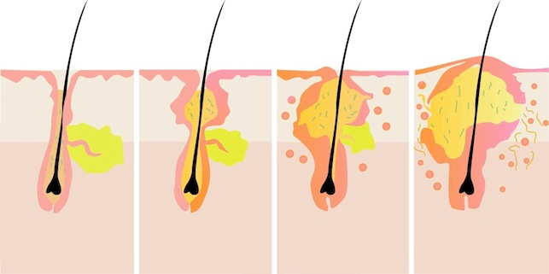
Ca. 12 Minuten sind seit Start des Seminars vergangen.

Was meint ihr, warum Raucher durchschnittlich blasser sind, als Nichtraucher?
„Rauchen zerstört die Blutgefäße im Körper – auch die im Gesicht. Ein gut durchblutetes Gesicht wirkt lebendig und gesund, während ein weniger gut durchblutetes Gesicht blass wirkt.“ – Lasst auch andere Antworten gelten: Raucher sind z.B. häufiger erkältet etc.

Last but not least: Warum entstehen Falten schneller bei Rauchern, als bei Nichtrauchern?
Die Schadstoffe im Rauch, die sich auf der kompletten Gesichtshaut verteilen, stressen und reizen die Haut. Dadurch reissen elastische Fasern schneller, die euer Gesicht so schön straff und elastisch machen. Kennt ihr das bei alten Leuten, wenn die Wangen hängen und überall Falten sind? Dieses Erscheinungsbild bekommt man als Raucher schon viel früher.

Um zu schauen, ob gut aufgepasst wurde, teilt nun Arbeitsblatt1 aus und lasst die Schüler 10 Minuten eigenständig daran arbeiten. Entspannt euch in dieser Zeit, oder geht durch den Raum und beantwortet Rückfragen. Mit dem Handout erhalten die Schüler die Lösung am Ende des Seminars (sagt dies am Ende der 10 Minuten durch).

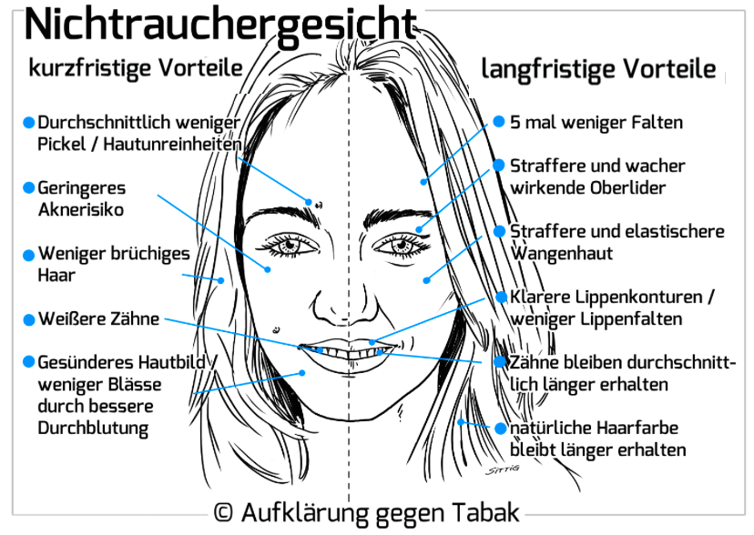
Ca. 25 Minuten sind seit Start des Seminars vergangen.

2) Der Rest des Körpers

Was ist mit dem Rest des Körpers?

Teilt jetzt die unbeschrifteten Körperskizzen an die Schüler aus und gebt den Auftrag, dass sie schonmal mit dem Ausfüllen eigenständig loslegen sollen. Ihr helft Ihnen dann nachher. Während dessen geht ihr mit den zwei gesunden Lungenmodellen auf einzelne Kleingruppen von ca. 5 Schülern zu und unterbrecht sie kurz (ca. 2 Minuten jeweils) beim Brainstorming.

- “So sieht die Lunge aus; wer von euch kann erklären, wozu wir die brauchen?”
- “Und wie funktioniert die Lunge?“ (ggf. helfen: Bei jedem Atemzug wandert Luft durch eure Luftröhre in die Lunge; und von dort aus?” (..) “Richtig, ins Blut” “Schläuche, die wir auch Blutgefäße nennen, transportieren die Luft über das Blut in euren ganzen Körper, damit alle Teile eures Körpers genug Luft bekommen.”

(Wieder vor der ganzen Klasse, wenn alle die Modelle demonstriert bekommen haben): „Was meint ihr, warum nicht nur die Lunge bei Nichtrauchern gesünder ist, sondern es auch dem Rest des Körpers ohne Rauch besser geht?“
Erklärhilfe: Die Schadstoffe gelangen in das Blut und schädigen dadurch auch eure Blutgefäße/Schläuche. Sie machen sie enger. Außerdem schädigen sie alle Organe, zu denen sie das Blut hintransportiert. Lasst uns die Schäden dadurch gemeinsam besprechen (zeigt jeweils auf die einzelnen Aspekte der Körperskizze) (Was ist denn, wenn die Schläuche zu eurem Gehirn hin enger werden? Und zum Auge? Usw.)

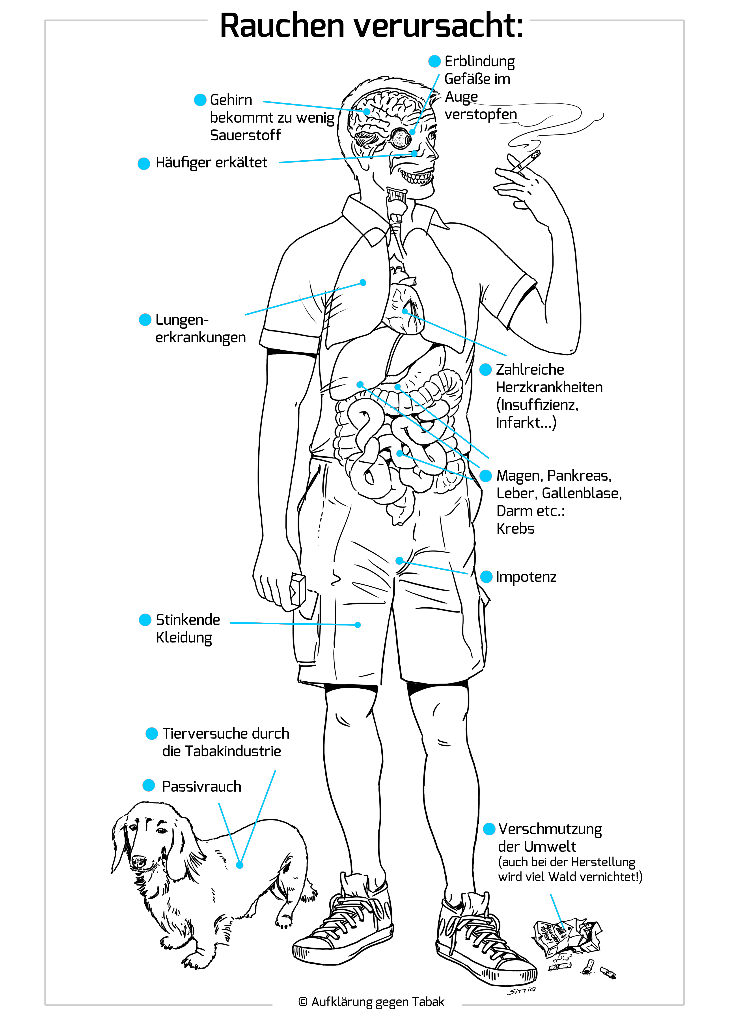
Besonderer Aspekt: Könnt ihr euch vorstellen, was passiert, wenn die weibliche Brust nicht mehr mit genug Luft versorgt wird, weil die Schläuche, die das Blut dorthin transportieren, zu eng sind?
Die Zellen sterben ab und die Brust wird kleiner und schlaffer. Deswegen haben junge Frauen, die nicht rauchen im Schnitt später größere und straffere Brüste. Bei Raucherinnen hängen die Brüste durchschnittlich stärker, weil weniger elastisches Bindegewebe vorhanden ist. Diese Information ist für die Schülerinnen von 12-16 Jahren deutlich relevanter als alle anderen Krankheiten auf der Körperskizze. Diskutiert sie daher und stellt sicher, dass sie verstanden worden ist. Bleibt dabei entspannt.

Ca. 40 Minuten sind seit Start des Seminars vergangen.
3) Sportlicher Leistungsabfall
(Unbedingt durchführen, selber mitmachen und die Schüler anfeuern/motivieren!).
- Ein Partner teilt die Strohhalme aus, während der andere Partner oder der Lehrer erste Anweisungen gibt.
„Meldet euch: Wer von euch macht in seiner Freizeit Sport? Wer spielt Fußball? Basketball? Baseball? Football? Gut. Wir machen jetzt eine Übung, die euch zeigt, wie sich das Atmen anfühlt, nachdem man längere Zeit geraucht hat“
Lasst die Schüler aufstehen und kurze Übungen machen (Gesamtdauer 2 Minuten) – macht mit:
    - Fersenkicks für 15 Sekunden („Sich selbst in den Hintern treten“)
    - 15 “Hampelmänner”: (Alle zählen zusammen runter)
    - Knie abwechselnd anheben für 15 Sekunden
    - Fünf Liegestütze machen
    - Zum Schluss gemeinsam für 20 Sekunden im stehen sprinten.

- Zählt gemeinsam runter etc. motiviert sie möglichst stark und feuert sie an.
- Nach den Übungen wird sofort der Strohhalm in den Mund genommen und gleichzeit die Nase zugehalten (unbedingt vorne vormachen). Sagt den Schülern, dass sie aufhören sollen, wenn es zu anstrengend wird.

„ War es schwer zu Atmen?“
- Ja! Könnt ihr jetzt verstehen, warum es keinen einzigen Profisportler gibt, der raucht? Wie will man so Sport machen?
- Die Lunge wird krank und funktioniert nicht mehr richtig, weil Tabakrauch über 4800 schädliche Substanzen enthält.
- Von der Lunge aus verteilen sich die Schadstoffe im ganzen Körper, deswegen sind auch viele andere Organe betroffen – viele Männer bekommen dadurch zum Beispiel Errektionsstörungen – zeichnet den Kreislauf ggf. an die Tafel!
- In der Lunge selber werden die Schleimhäute angegriffen (deswegen spucken Raucher auch soviel) und das Immunsystem geschwächt: Nichtraucher sind etwa drei mal seltener erkältet als Raucher.

Sammelt die Strohhalme nach Abschluss der Übung unbedingt wieder ein, sonst sorgen sie für Unruhe.

Ca. 50 Minuten sind seit Start des Seminars vergangen.

4) Wachstum im Jugendalter
Wer hier würde gerne als erwachsener Mann/ erwachsene Frau kleiner werden, als er eigentlich werden würde?
Wer raucht, wächst oft langsamer: Die giftigen Stoffe im Zigarettenrauch greifen grade in der Pubertät in den Hormonhaushalt ein. Die Folge: Raucher leiden deutlich häufiger an Kleinwüchsigkeit als Nichtraucher. In anderen Worten: Wer raucht, wächst oft weniger in der Pubertät.
5) Freiheit und Unabhängigkeit
„Was bedeutet Freiheit und Unabhängigkeit für euch?“
- Das machen können, was man will.
- Eigene Entscheidungen zu treffen.
- Sich nicht beeinflussen zu lassen.
- Selber nachdenken.

„Fast alle Raucher sind süchtig und können nicht mehr frei entscheiden, ob sie rauchen wollen oder nicht, sondern sie müssen rauchen: Was heisst es, süchtig zu sein? Was ist Sucht?“

- Ständig an etwas denken müssen.
- Nicht mehr selber entscheiden zu können, sondern bestimmte Dinge tun zu müssen.
- Abhängig zu sein und nicht mehr frei.
- Ferngesteuert durch die Sucht.
- Ständig wenig Geld, weil das ganze Geld für die Sucht ausgegeben wird.
- Entzugssymptome und schlechte Laune.
- Etwas hat Kontrolle über euch

„Welcher Stoff im Tabak macht süchtig?“
Die suchtauslösende Substanz ist Nikotin.
- Tabakhersteller manipulieren den Nikotingehalt, damit Raucher süchtig bleiben und ihre Freiheit nicht wiedererlangen können.
- 70% der Raucher wollen aufhören, nur 3-5% schaffen es.

Ca. 57 Minuten sind seit Start des Seminars vergangen.

6) Werbung

„Stell euch mal vor, ihr verkauft Zigaretten und tausende eurer Kunden sterben jeden Tag an eurem Produkt. Außerdem macht es viele Menschen unsportlich, impotent, kleinwüchsig und hässlich. Wie würdet ihr neue Menschen dazu bringen, es zu kaufen?“
- Werbung

Würdet ihr euren Kunden die Wahrheit sagen?
- Nein, dann kauft keiner euer Produkt und ihr geht pleite.
Was wären eure liebsten Kunden?
- Jugendliche und Kinder, die haben die wenigsten Infos und glauben die Plakate am ehesten. Außerdem können sie noch länger rauchen, bevor sie sterben und euer Produkt kaufen.
Wie versuchen sie junge Leute zum Rauchen zu bringen? Kennt ihr Beispiele für Werbung?
- Man sieht Schauspieler in Filmen rauchen. Die meisten von Ihnen rauchen eigentlich garnicht - sondern tun nur so, um Extrageld von den Tabakfirmen zu bekommen!
- Massive Plakatwerbung: Insgesamt gibt die Tabakindustrie eine Milliarde Euro pro Jahr für Tabakmarketing aus.
- Formel 1 Sponsoring etc.

Was haben alle Werbeformen gemeinsam?
- Sie versuchen, die Zigarette mit positiven Dingen zu verknüpfen: Ein romantischer Kuss, oder ein Gitarrespieler am Lagerfeuer. Diese schönen Dinge werden durch das Rauchen aber eher verhindert, als befördert. Die Leute auf den Plakaten sind in den allermeisten Fällen Nichtraucher. In den Tabakfirmen ist es auch teilweise verboten, zu rauchen!

Ca. 62 Minuten sind seit Start des Seminars vergangen.

7) Kosten
Bitte einen freiwilligen Schüler, der gut in Mathe ist, nach vorne an zu kommen und die Rechnung auf die Tafel zu schreiben. Gemeinsam mit der Klasse werdet Ihr ihn dabei unterstützen. (Wenn die Zeit knapp wird, überspringe die eine Schachtel am Tag Jahreskostenrechnung (1680 Euro pro Jahr) und was sie sich davon kaufen könnten).

Frage: Wie teuer ist eine Packung Zigaretten?
- Normalerweise bekommt man viele verschiedene Antworten. Suche dir eine Treffende aus.
5 Euro sind ungefähr der durchschnittliche Preis.
- Dann fange an es durchzurechnen. Wie teuer wäre es:
  - Eine Packung pro Tag für eine Woche zu rauchen? 5 €/Tag x 7 Tage = 35 €
  - Eine Packung pro Tag für einen Monat zu rauchen? 5 € x 30 Tage = 150 €
  - Eine Packung am Tag für ein Jahr zu rauchen? 150 €/Monat x 12 Monate = 1800 €

Frage: Was könnte man mit 1800 Euro kaufen?
- Ihnen wird sicherlich viel einfallen. (Ihr könnt helfen!)
  - iPhone, iPad, Laptop, Roller, Urlaub auf Hawaii etc.

Ca. 68 Minuten sind seit Start des Seminars vergangen.

8) Shisha & e-Zigarette
Frage: Wie sieht es beim Shisha rauchen mit Tabak aus? Was meint ihr?
- Abstimmen lassen: Wer meint es ist ähnlich gefährlich? Wer meint es ist gefährlicher? Wer meint es ist weniger gefährlich?
- Auflösen: Shisharauchen ist ähnlich gesundheitsschädlich wie rauchen. Meistens enthält der Tabak auch Nikotin und macht deswegen süchtig. Das Wasser was bei einer Wasserpfeife verwendet wird, reinigt den Rauch nicht, sondern kühlt ihn nur ab, so dass die Schadstoffe noch tiefer inhaliert werden.

Nächste Frage: Wie sieht es mit e-Shisha / e-Zigarette dampfen aus?
- Auch der Dampf von e-Zigaretten hautreizende und krebserzeugende Substanzen, jedoch – das wird aktuell vermutet - in geringerer Konzentration als beim normalen Tabakrauch. Der Dampf enthält auch meist Nikotin – und zwar teilweise auch e-Zigaretten, auf denen „nikotinfrei“ steht. Die Hersteller täuschen oft die Kunden und versuchen sie möglichst abhängig zu machen, damit sie ihr Leben lang e-Zigaretten kaufen müssen. Viele große Zigarettenhersteller verkaufen gleichzeitig auch e-Zigaretten, was einen ebenfalls misstrauisch stimmen sollte.
Ca. 75 Minuten sind seit Start des Seminars vergangen.
9) Abschluss
Nachdem Ihr nun wirklich viele Infos über Tabakprodukte bekommen habt – was meint ihr, warum es immernoch Leute gibt, die rauchen?

- Weil sie süchtig sind.
- Weil sie durch Werbung manipuliert wurden.
- Weil sie sich nicht getraut haben klar nein zu sagen, als ein Bekannter eine Zigarette angeboten hat.
- Weil sie denken es entspannt und hilft mit Stress besser klar zu kommen – das stimmt aber nicht.

Wie kann man besser mit Stress umgehen?
- Sport, spazieren/joggen gehen, ein Instrument spielen, lesen, mit Freunden/ dem Partner/ der Partnerin Zeit verbringen

Wie kann man auf Gruppenzwang reagieren?
- Sich klar machen, dass wahre Freunde nicht wollen, dass man sich selber schadet und ein klares Nein daher akzeptieren können.
- Selber bestimmen und klar sagen, was man denkt: „Nein, es hat mir zuviele Nachteile zu rauchen, lass mal lieber.“

„Holt euer Smartphone raus“
- Ladet euch einfach die kostenlose Smokerface App aufs Handy und zeigt eurem Gegenüber, wie sich sein Gesicht ungefähr verändern würde, wenn es lange genug weiterraucht, oder damit anfängt.
- Für Leute, die versuchen möchten mit dem Rauchen aufzuhören können wir unsere kostenlose Smokerstop App empfehlen.

Vielen Dank! Wir hoffen, es hat euch gefallen und ihr fühlt euch jetzt gut informiert!!

Aufhören? Ladet euch die App Smokerstop aufs Handy -> Ab Ende April 2015

Vielen Dank für eure Hilfe!

Optionale Übung für Schüler, die nicht aufstehen können: (Oder macht dies, wenn Zeit über ist)
  - Lasst die Schüler tief einatmen.
  - Dann NUR halb ausatmen.
  - Dann wieder soviel wie möglich einatmen.
  - Dann nur halb oder ganz wenig ausatmen lassen.
  - Wenn möglich, wiederhole das Ganze 1-2 mal.
  - Irgendwann müssen die Schüler ganz ausatmen, da zuviel CO2 und zu wenig O2 in Ihrem Körper ist.
  - Erklärt: So fühlt es sich an eine Raucherlunge (Emphysem) zu haben, was chronische Raucher typischerweise mit der Zeit bekommen. Emphysempatienten haben Schwierigkeiten auszuatmen und werden die eingeatmete Luft nicht ganz wieder los.

Tabakfakten zur Vorbereitung

Wer erfand die Zigarette? Antike Gesellschaften wie die Mayas und die Azteken rauchten Zigaretten. Es gibt sie schon sehr, sehr lange.

Was hat es mit Steine rauchen / Shisha mit Dampfsteinen auf sich? Schlecht untersucht. Statt Tabak werden in die Shisha in Molasse und Glycerin getränkte meist stark aromatisierte Dampfsteine platziert. Trotzdem wird Kohle zum erhitzen verwendet. Aktueller Stand: Enthält Karzinogene, sowohl durch das Verdampfungsmedium selber als auch durch die Kohle. Gesundheitsgefahren sind schwer einzuschätzen. Enthalten oftmals auch Nikotin und machen süchtig. Näheres: http://tobaccocontrol.bmj.com/content/22/2/136.short

Aber ich kenne einen, der raucht schon 50 Jahre und ist gesund, wie kann das sein?
Manchmal überleben einzelne einen Flugzeugabsturz wie durch ein Wunder. Dennoch würde kein kein Mensch behaupten, dass Flugzeugabstürze gar nicht so gefährlich oder dass sie gar erstrebenswert wären. Wer als Raucher alt wird, hat etwa so viel Glück gehabt wie der Überlebende eines Flugzeugabsturzes. Es kommt noch hinzu, dass es praktisch keine Raucher gibt, die alt geworden sind, aber noch einigermaßen gesund sind.

Warum kriegen Raucher “Raucherhusten”? Die Chemikalien in Zigaretten beschädigen und irritieren die Lungen. Die Lungen versuchen damit fertig zu werden, indem sie z.B. einen dickflüssigeren Schleim absondern. Der Rafilucher muss dann zusätzlich zu dem Teer und den anderen Chemikalien des Zigarettenrauchs diesen dickflüssigen Schleim „abhusten“.

Sind Zigarren auch gefährlich? Sie enthalten süchtigmachende Substanzen und gefährliche Chemikalien, genau wie Zigaretten.

Und wenn ich den Rauch nicht inhaliere? Das ist unmöglich. Du inhalierst den Rauch immer, wenn auch nicht sofort, auch beim puffen.

Sind Mentolzigaretten gesünder? Nein.

Was ist mit Marihuana? Bzgl. Marihuana klarmachen, dass es neben gesundheitlichen Schäden den IQ senkt („dümmer macht“). Und das desto stärker, je jünger man es konsumiert.

Was macht deine Zähne gelb? Teer und andere Tabakbegleitstoffe.

Wie viel Geld geben Tabakfirmen für Werbung aus? Pro Jahr werden in Deutschland eine Milliarde Euro für Tabakmarketing ausgegeben.

Warum packen die Tabakfirmen all diese Giftstoffe in die Zigaretten?
1) Die Zigarette muss brennen, und diese Chemikalien sind brennbar; und 2) Diese Chemikalien sind billig, und obwohl auch andere (möglicherweise gesündere) Chemikalien brennen würden, bedeutet das Verwenden von diesen Chemikalien den größtmöglichen Profit für die Tabakfirmen. Die Zusatzstoffe (Vanille, Kakao und andere Aromen) ermöglichen sogar Kindern das Rauchen und erleichtern den Einstieg.

Wenn Rauchen so gefährlich ist, warum kann die Regierung es dann nicht einfach für illegal erklären? Unsere Regierung erlaubt es jedem Erwachsenen seine eigenen freien Entscheidungen zu treffen, auch wenn einige dieser Entscheidungen nicht besonders klug oder gesund sind.

Wenn dir noch etwas anderes einfällt, das wir zu dieser Liste hinzufügen sollten, oder wenn du etwas gefragt wirst, wozu du keine Antwort weißt, teile uns das bitte mit, damit wir diese Information hier ergänzen können.
Hauptquelle: dkfz.de/de/tabakkontrolle/

